STM32 Bootloader启动与跳转原理教学
从Flash、RAM、栈和复位启动讲到函数指针与APP跳转

学习目标：看懂CPU上电后如何到达main()，看懂APP_ADDR与APP_ADDR+4各自保存什么，并能够解释Bootloader为什么不能直接执行0x08004000。

1. 先建立全局画面
STM32不是只运行main()的一块黑盒。一个程序真正运行起来，需要CPU、Flash、RAM、寄存器、启动文件和链接器共同配合。Bootloader之所以显得绕，是因为它要把CPU从一个完整程序的运行环境，安全地交给另一个完整程序。
组成 | 作用 | 断电后 | 典型地址
CPU | 执行机器指令，维护PC、MSP等寄存器 | 不保存运行状态 | 不是普通存储区
Flash | 保存程序、常量和变量初始值 | 保留 | 0x08000000开始
RAM/SRAM | 保存运行变量、栈和临时数据 | 丢失 | 0x20000000开始
外设寄存器 | 控制GPIO、USART、TIM等硬件 | 复位后回到默认状态 | 0x40000000附近

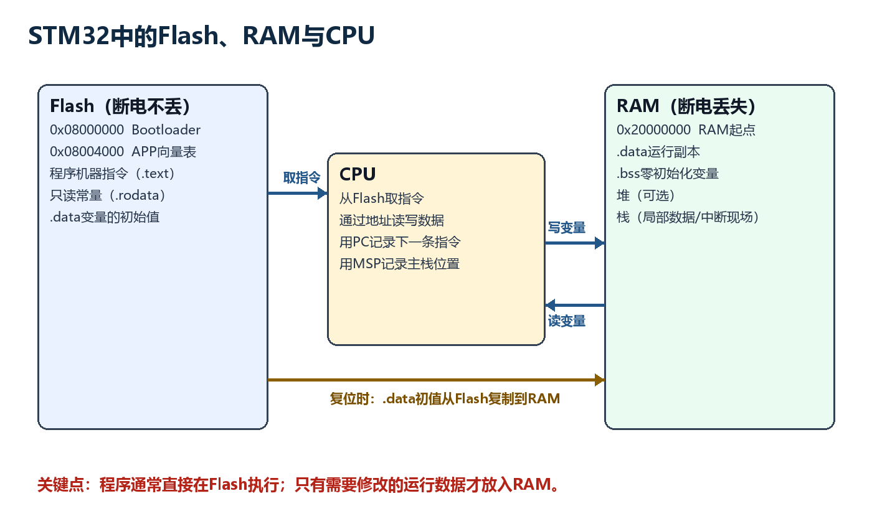

2. 地址、内容与指令不是同一回事
地址是一个位置编号，内容是这个位置中保存的二进制数；至于这些二进制数被解释成普通数据、地址还是机器指令，取决于CPU当前执行的动作。
uint32_t value = *(uint32_t *)0x08004000;

这句是“读取”：先把整数0x08004000解释成指向32位数据的指针，再用前面的*取出该地址中的32位内容。它不会让CPU跳过去执行。
((void (*)(void))0x08004000)();

这句才是“执行”：把0x08004000强制解释成函数入口并调用，CPU会把PC改到该地址，随后把那里开始的二进制内容当机器指令解码。
关键区别：读取某地址，是把地址中的位模式当数据拿回来；跳转到某地址，是把该地址开始的位模式当机器指令。地址相同，CPU动作不同，后果完全不同。

3. Flash、RAM和变量到底怎样配合
Flash适合长期保存，RAM适合频繁读写。STM32通常直接从Flash取机器指令执行，不需要把整个程序搬到RAM；但可以修改的变量必须在RAM拥有运行位置。
uint32_t Count = 100; // 有初值，可修改
uint32_t KeyFlag; // 无显式初值
const uint32_t Table = 200; // 只读常量

对象 | 编译后的区域 | Flash中 | RAM中 | 启动动作
程序函数 | .text | 机器指令 | 通常没有运行副本 | 直接从Flash执行
const常量 | .rodata | 常量本身 | 通常不复制 | 直接读取Flash
Count=100 | .data | 保存初始值100 | 保存可修改的Count | 复位时Flash→RAM
KeyFlag | .bss | 不必逐个保存0 | 保存可修改的KeyFlag | 复位时RAM清零
局部临时数据 | 栈 | 不保存 | 函数运行时产生 | 使用MSP管理

`.data`为什么在Flash和RAM各有一份？因为100这个初始值必须断电保存，所以它的“装载副本”在Flash；Count运行时又要能够改成101、500，所以它的“执行位置”在RAM。启动代码负责把两者接起来。
`.bss`为什么要清零？C语言规定未显式初始化的全局变量和静态变量初值为0。RAM上电值并不可靠，因此启动代码必须主动清零。
不做会怎样：不复制.data时，写着Count=100的变量进入main()后可能是随机值；不清零.bss时，KeyFlag可能上电就是非0，菜单、按键和闹钟状态都可能误触发。

4. 栈：函数为什么能调用后再回来
栈是RAM中的一段工作区，不是特殊芯片。它用于保存函数调用和中断期间的临时现场。栈通常从高地址向低地址增长。
void A(void)
{
uint32_t x = 10;
B();
x++;
}

执行B()之前，CPU必须保留“B结束后回到A中的哪一条指令”以及必要的寄存器值。编译器可能把部分局部变量放在寄存器，也可能放到栈中；发生中断时，Cortex-M3硬件还会自动把PC、xPSR、LR和部分通用寄存器压入当前栈。
概念 | 它是什么 | 示例
栈 | RAM中的一段空间 | 0x20004C00～0x20005000
SP | Stack Pointer，栈指针的统称 | 当前指向0x20004FD0
MSP | Main Stack Pointer，主栈指针 | 复位后默认使用它
PSP | Process Stack Pointer，进程栈指针 | RTOS任务中更常见
PC | Program Counter，下一条指令地址 | 例如0x080045A0
LR | Link Register，常保存函数返回信息 | 函数结束时用于返回

假设初始MSP为0x20005000，压入4字节后可能变成0x20004FFC，再压入4字节变成0x20004FF8。弹出数据时方向相反。MSP的数值就像书签，告诉CPU当前栈顶在哪里。
MSP错误的后果：函数调用或中断一发生，CPU就会向错误地址保存现场。轻则覆盖全局变量，重则访问非法地址进入HardFault。它可能不是一跳转就死，而是运行到第一次函数调用或中断才死，所以很容易误判。

5. Reset_Handler：main()之前真正发生了什么
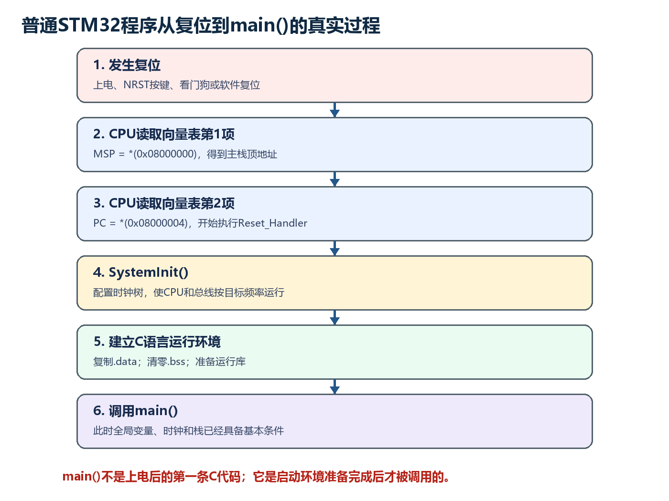
Reset_Handler是复位入口。它位于启动文件中，并由链接器把地址填进向量表第2项。不同编译器的汇编写法不同，但任务大体相同：调用SystemInit、进入C运行库初始化、最后调用用户main。
SystemInit通常配置系统时钟相关环境。C运行库则按照链接器提供的地址信息复制.data、清零.bss，并进行必要的库初始化。只有这些完成后，main()中看到的全局变量才符合C语言规则。
为什么不能直接找main：main只是普通C函数入口。绕过Reset_Handler意味着绕过时钟和C运行环境准备。代码可能偶尔能跑几句，但全局变量、延时、定时器以及库函数都可能处于错误状态。

6. 向量表：CPU的启动和中断地址目录
向量表是一组连续的32位地址。复位时，Cortex-M3硬件把第1项装入MSP，把第2项装入PC；之后发生中断时，也会用异常编号到这张表中查找对应处理函数。
APP地址 | 其中保存的示例内容 | 含义
0x08004000 | 0x20005000 | APP初始MSP，不是代码入口
0x08004004 | 0x080045A1 | APP Reset_Handler入口
0x08004008 | 某函数地址 | NMI_Handler入口
0x0800400C | 某函数地址 | HardFault_Handler入口
后续项目 | 各处理函数地址 | SysTick、EXTI、TIM、USART等中断入口

这里的0x080045A1最低位为什么通常是1？Cortex-M3只执行Thumb指令，函数地址最低位用来表示Thumb状态。实际指令地址按半字节对齐，CPU跳转时会按架构规则处理这个标志位。若入口最低位不合法，也可能触发Fault。

7. 为什么直接执行0x08004000会立即跑飞
假设APP向量表开头真实内容如下：
地址 里面的32位内容
0x08004000 0x20005000 // APP栈顶
0x08004004 0x080045A1 // APP Reset_Handler

如果代码只是读取 `*(uint32_t *)0x08004000`，得到的是数字0x20005000，没有问题。
如果把0x08004000当函数入口调用，CPU会令PC=0x08004000，然后从这里取指。CPU并不知道这一项原本被人类称为“栈顶地址”，它只看到内存中的二进制位，于是尝试把0x20005000的前半字当Thumb机器指令解码。
0x20005000在Flash里的字节排列通常为00 50 00 20。CPU可能先把00 50解释成某条Thumb指令，再继续把00 20或后续向量表内容解释成指令。即使某些位模式碰巧能解码，它们也不是编译器为该位置生成的正确程序，执行流会迅速访问错误寄存器、错误地址或非法指令。
更直接的问题是：普通函数入口地址必须带合法Thumb状态，0x08004000最低位为0；通过函数指针间接跳转时，这本身就可能引发UsageFault/HardFault。最终外在表现通常是OLED不刷新、串口没输出、程序卡死或反复复位。
准确说法：不是每次都保证在同一条指令立刻死，而是CPU从根本错误的位置取指，后续行为不可用，通常很快进入Fault或跑飞。工程上应当把它视为必然错误。

8. Bootloader与APP是两个独立程序
Bootloader和APP各自拥有启动文件、向量表、Reset_Handler、main、全局变量布局和栈配置。它们只是被链接到同一片Flash的不同区域。
项目 | Flash起始地址 | 复位后是否自动启动 | 职责
Bootloader | 0x08000000 | 是 | 判断升级、接收固件、校验并跳转
APP | 0x08004000 | 否，由Bootloader跳转 | 运行手表菜单、RTC、MPU6050等业务

链接APP时必须把IROM起始地址设置为0x08004000。否则链接器会按照0x08000000安排函数和向量表，即使把生成文件硬塞到0x08004000，内部地址仍然不匹配。

9. Bootloader跳转APP的完整逻辑
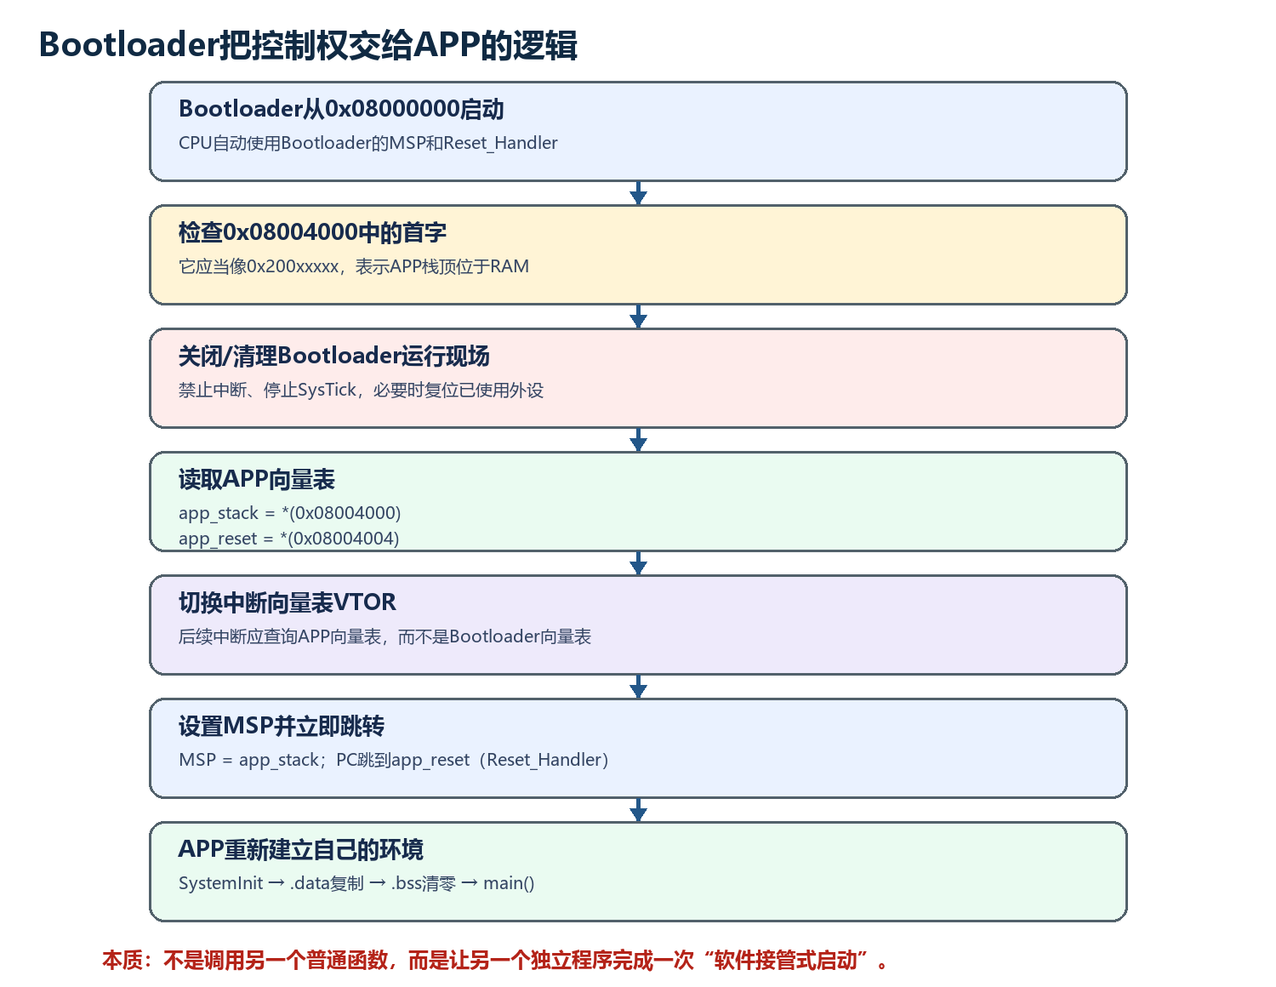

9.1 先检查APP是否像一个有效程序
uint8_t Boot_CheckAppValid(void)
{
uint32_t app_stack;
app_stack = *(__IO uint32_t *)APP_ADDR;
if ((app_stack & 0x2FFE0000) == 0x20000000)
{
return 1;
}
return 0;
}

`return 1`只表示“这个首字看起来像RAM地址，允许继续尝试跳转”；`return 0`表示“不像有效栈顶，不跳转”。它不是返回APP地址。
`(__IO uint32_t *)APP_ADDR`先把整数地址转换成32位易变数据指针；最前面的*再读取该地址内容。`__IO`在STM32库中通常等价于volatile，表示必须按代码要求实际访问该内存。
按位与掩码是一种常见的粗略判断，但更严谨的方法是直接判断栈顶是否落在当前芯片真实SRAM范围内，并进一步检查Reset_Handler是否位于APP Flash范围、最低位是否为1。不同容量STM32的RAM终点不同，不能只凭一条固定掩码覆盖所有型号。
if (app_stack >= SRAM_START && app_stack <= SRAM_END &&
app_reset >= APP_ADDR && app_reset < FLASH_END &&
(app_reset & 1U) == 1U)
{
return 1;
}

9.2 为什么要切换VTOR
VTOR是Vector Table Offset Register，即向量表偏移寄存器。它告诉Cortex-M3：发生异常或中断时，应当从哪张向量表查处理函数地址。
SCB->VTOR = APP_ADDR;

若不切换，APP运行后TIM、EXTI或SysTick中断到来，CPU仍可能从Bootloader的向量表查入口。最危险之处是程序可能正常显示几秒，直到第一个中断发生才崩溃。APP自身也应在启动阶段把VTOR设置到0x08004000，避免SystemInit重新设置成默认值。

9.3 函数指针为什么出现在这里
typedef void (*pFunction)(void);
pFunction app_entry;
uint32_t app_reset = *(__IO uint32_t *)(APP_ADDR + 4);
app_entry = (pFunction)app_reset;
app_entry();

普通函数名由编译器和链接器在编译期解析，例如Test()。而APP的Reset_Handler地址是Bootloader运行时从Flash向量表读取的一个整数，编译器不知道它对应哪个函数名。因此需要把这个整数转换成“无参数、无返回值函数的指针”，再通过指针发起间接跳转。
`void (*p)(void)`中，靠近变量名的`*`说明p是指针；左边void说明目标函数无返回值；右边(void)说明目标函数无参数。`typedef`只是给这种较长的类型取别名，不会额外创建函数。
写法 | 含义
void Func(void) | 普通函数：无参数、无返回值
void (*p)(void) | 函数指针变量p，可保存这类函数入口
typedef void (*pFunction)(void) | 把这类函数指针类型命名为pFunction
pFunction app_entry | 定义一个函数指针变量app_entry
app_entry() | 从指针保存的地址开始执行

10. 跳转前每一步省略后的具体结果
省略项 | CPU实际处境 | 常见现象
不检查APP | 可能跳到0xFFFFFFFF或损坏固件 | 立即Fault、死机或复位循环
直接跳APP_ADDR | 把向量表首字当机器指令 | 几乎立即跑飞
不设置MSP | 继续使用Bootloader栈 | 函数深入或中断后随机崩溃
不切换VTOR | 中断仍查询旧向量表 | 主循环能跑，中断一来就错
不处理SysTick | Bootloader节拍继续产生异常 | APP初始化中途被打断
不清外设中断 | 旧外设保留pending/enable状态 | 一开总中断就进入意外ISR
直接调用APP main | 绕过Reset_Handler和C运行库 | 全局变量、时钟和库状态异常
APP链接地址没改 | 函数绝对地址仍按0x08000000生成 | 下载位置对但内部地址错
下载APP时整片擦除 | 把Bootloader一起擦掉 | 复位直接无Bootloader

11. 教学版跳转代码与逐句说明
typedef void (*pFunction)(void);
void Boot_JumpToApp(void)
{
uint32_t app_stack;
uint32_t app_reset;
pFunction app_entry;
app_stack = *(__IO uint32_t *)APP_ADDR;
app_reset = *(__IO uint32_t *)(APP_ADDR + 4U);
__disable_irq();
SysTick->CTRL = 0;
SysTick->LOAD = 0;
SysTick->VAL = 0;
SCB->VTOR = APP_ADDR;
__set_MSP(app_stack);
app_entry = (pFunction)app_reset;
app_entry();
}

第1步读取app_stack：拿到APP向量表首字，它告诉CPU APP希望使用哪一个RAM地址作为初始主栈顶。
第2步读取app_reset：拿到向量表第二项，也就是APP Reset_Handler的入口。APP_ADDR+4是因为每项为32位，即4字节。
第3步禁止中断并停止SysTick：避免Bootloader中断在切换向量表、栈和入口的半途中到来。实际项目还应关闭Bootloader启用过的外设中断，并清除NVIC挂起状态。
第4步设置VTOR：让后续异常和中断使用APP向量表。
第5步设置MSP后立即跳转：一旦MSP被改成APP栈，当前Bootloader函数就不应继续做普通函数调用，也不应依赖原来的局部变量和函数返回过程。工程中常用汇编或保证紧接分支，使这段切换足够可控。
第6步APP Reset_Handler执行：它按APP链接信息配置时钟、复制APP自己的.data、清零APP自己的.bss，最终进入APP main。
关于全局中断：`__disable_irq()`会设置PRIMASK。直接分支不是硬件复位，PRIMASK不会神奇恢复。实际工程要明确由谁重新使能中断：可以在完成清理后按设计恢复，也可以让APP启动阶段明确执行`__enable_irq()`。不要依赖偶然状态。

12. 结合本项目的Flash规划
区域 | 起始地址 | 建议大小 | 说明
Bootloader | 0x08000000 | 0x4000（16KB） | 串口协议、Flash写入、校验与跳转
APP | 0x08004000 | 剩余Flash | 完整手表业务程序

如果芯片总Flash是64KB，则结束地址为0x08010000，APP最大理论空间是0xC000（48KB）。如果实际型号容量不同，要按芯片手册和Keil Device信息重新计算。
开发阶段可以先用ST-LINK分别下载Bootloader和偏移后的APP，验证跳转链。下载APP时要使用按扇区擦除，避免Full Chip Erase把0x08000000处的Bootloader擦掉。完成跳转验证后，再实现USART接收、Flash擦写、数据校验和掉电保护。

13. 建议的调试顺序
1. 只下载Bootloader：串口应输出启动信息；APP无效时停留并报告No Valid App。
2. 把APP IROM起点改为0x08004000，并在APP启动阶段设置VTOR。
3. 通过ST-LINK把APP下载到0x08004000，确认没有整片擦除Bootloader。
4. 复位后观察Bootloader打印：读取到的app_stack应为0x200xxxxx，app_reset应为0x08004xxx且最低位为1。
5. 暂时不启用复杂外设，先让APP点亮LED或打印APP Start，验证基本跳转。
6. 再恢复OLED、TIM、EXTI、RTC等中断功能，专门验证向量表是否正确。
7. 最后才加入串口分包、Flash擦除写入、长度校验、CRC和升级失败回退。

14. 常见问答与复习检查
问：为什么程序不全部复制到RAM？
答：Cortex-M3可以直接从Flash取指，复制整个程序会占用宝贵RAM；通常只复制需要修改的.data。
问：为什么APP_ADDR中不是第一条指令？
答：链接器把向量表放在程序区域开头，首字按照Cortex-M启动规范必须是初始MSP。
问：APP_ADDR+4为什么是Reset_Handler？
答：向量表每项32位，占4字节；第2项自然位于首地址加4。
问：return 1表示APP一定正确吗？
答：不是，只表示当前检查条件通过。完整固件还应校验入口、长度、版本和CRC。
问：函数指针是不是函数？
答：不是。它是保存函数入口地址的变量，通过它可以间接调用目标函数。
问：为什么跳APP不是普通函数调用？
答：APP有独立向量表、栈、C运行环境和main，Bootloader是在转移整个程序控制权。
问：为什么有时错误跳转还能亮一下？
答：错误状态可能直到第一次中断、较深函数调用或全局变量使用时才暴露，暂时运行不代表启动环境正确。

15. 最终记忆主线
一句话：Flash保存程序和初始值，RAM保存运行变量和栈；复位时CPU从向量表取得MSP和Reset_Handler；Reset_Handler建立C运行环境后才进入main；Bootloader跳APP，就是手动完成另一个独立程序启动所需的关键交接。

APP_ADDR -> 向量表第1项 -> APP初始MSP
APP_ADDR + 4 -> 向量表第2项 -> APP Reset_Handler
设置VTOR -> 中断改查APP向量表
设置MSP -> APP使用自己的栈
跳Reset_Handler -> 初始化APP环境 -> main()

文档适用工程：STM32-WATCH-main\11\12串口boot

